[董袭莹论文被下架，诸多细节引网友热议](https://mp.weixin.qq.com/s?__biz=MzIxMDEwNDU1OA==&mid=2647883262&idx=1&sn=30e3922cbf0dde5b0e118711472b9517)

[Pubpeer](javascript:void(0);)2025-04-29 23:24:37新加坡

 **提示**：**欢迎点击上方「Pubpeer」↑关注我们！**

编者按

**最新、最快、最真实的科研匿名评价论文报道；关注高校院所科研生态，欢迎提供新闻线索。联系邮箱：Pubpeer@qq.com**



### 文章

近日，曾因北京中日友好医院肖飞出轨事件而备受瞩目的规培住院医师董袭莹，其相关论文情况再度引发网友热议[被妻子举报的中日友好医院医生：简历已撤下，曾入选骨干人才](https://mp.weixin.qq.com/s?__biz=MzIxMDEwNDU1OA==&mid=2647883230&idx=1&sn=312416e28dbe75bee89eb15358b93838&scene=21#wechat_redirect)。4 月 29 日，记者发现董袭莹的论文《跨模态图像融合技术在医疗影像分析中的研究》已在知网无法检索。

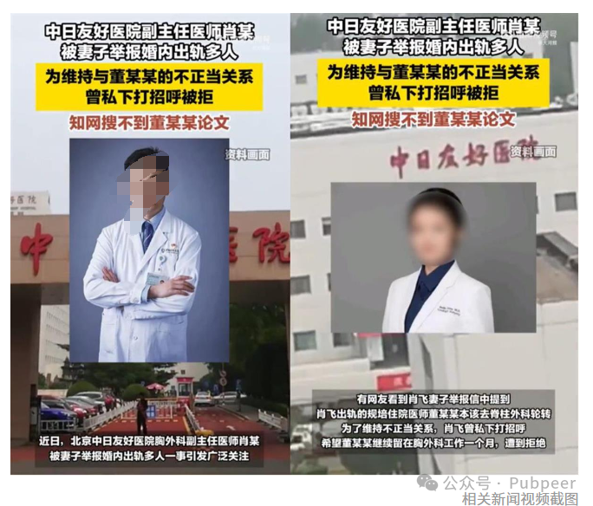

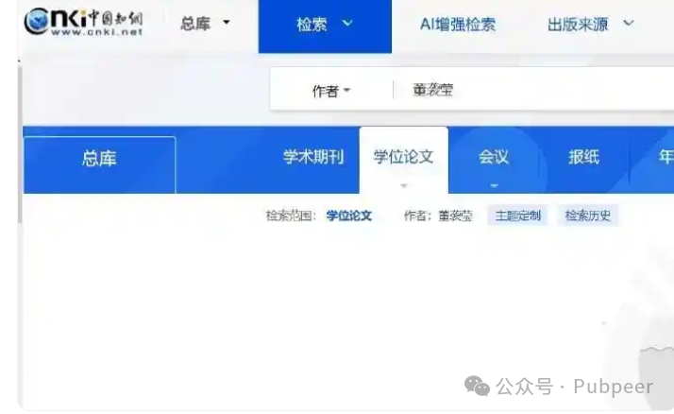

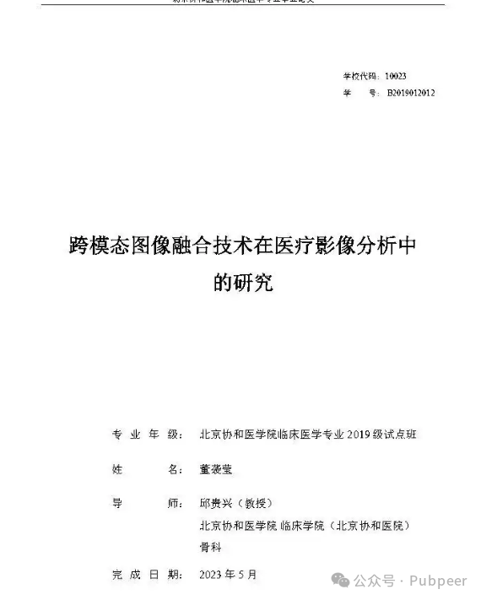

据悉，该论文出自董袭莹，研究单位暂未明确披露。目前也不清楚其发表杂志及发表时间。网友找到这篇被下架的论文后发现，论文篇幅较短，共 61 页，正文仅 24 页，这引发了部分网友对论文学术质量是否 “注水” 的质疑，不过也有网友认为可能是以简洁方式呈现核心成果。

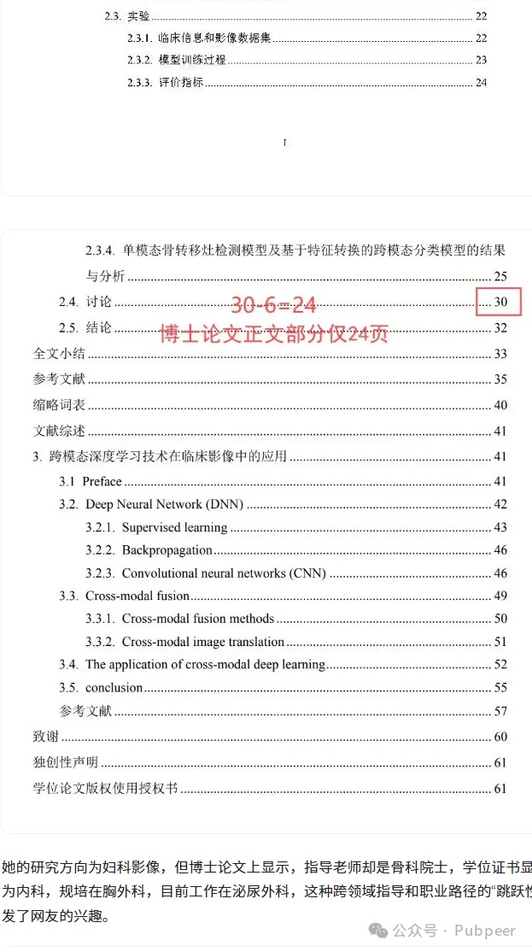

董袭莹的研究方向为妇科影像，然而博士论文显示指导老师是骨科院士，学位证书为内科，规培在胸外科，现工作于泌尿外科，如此跨领域指导和职业路径的 “跳跃性” 让网友兴趣大增。论文的致谢部分同样引起关注，董袭莹在其中感谢了多位医学界大佬，还提及家人是自己的后盾。

另外，有网友称董袭莹在 2019 年参与发表的《肺癌 CT 影像 AI 诊断模型》中，通讯作者有其父董晓辉、其母米振莉，但截至发稿，记者未找到相关证明材料。目前，协和医学院和中日友好医院尚未针对这一系列事件作出正式回应，后续情况本报将持续关注。

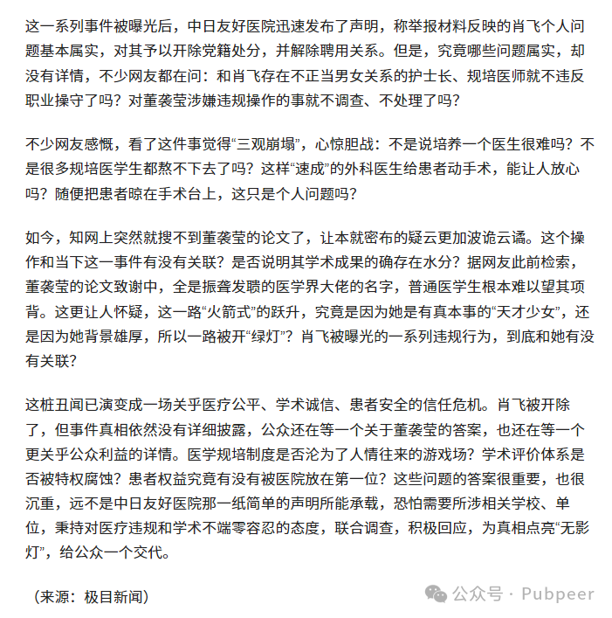

来源：公众号pubpeer原创，文章涉及作者姓名都为音译名字；转载贴子请注明出处，若没注明pubpeer公众号出处，构成侵权。





声明：转载此文是出于传递更多信息之目的。若有来源标注错误或侵犯了您的合法权益，请作者持权属证明与本网联系，我们将及时更正、删除，谢谢

**Pubpeer，专注科研工作者。关注请长按上方二维码。投稿、合作、转载授权事宜请联系本号，回复2025，微信ID：BikElisabeth  或邮箱：Pubpeer@qq.com**